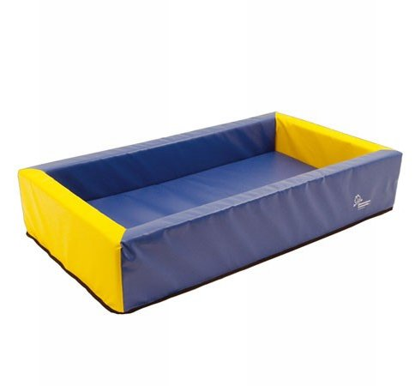
Descrizione:
Lettino-materassino, con sponde rivestite in PVC
classe 1 resistente al fuoco, senza ftalati, adatto
quindi anche a bambini con età inferiore ai 3 anni,
imbottito 100% gommapiuma, nei colori giallo e blu.
Il materassino è dotato di base in PVC antiscivolo.
Adatto per asili nido in quanto protegge in modo
morbido il sonno del bambino.
Dimensione 130x75x25 cm.
Categoria: Lettini e materassi
Codice: TL3602X

